**中国民生信托-至信1071号中佳盛源贷款项目**

**集合资金信托计划**

**2020年9月监管报告**

**项目名称：中国民生信托-至信1071号中佳盛源贷款项目集合资金信托计划**

**委托方：中国民生信托有限公司**

**受托方：北京康信君安资产管理有限公司**

**监管人员：梁昌**

**日期：二零二零年十月十九日**

**目 录**

1项目基本情况 2

2重大事件披露 2

3项目五证办理及施工进度情况 3

3.1项目五证办理情况说明 3

3.2项目2020年9月施工进度情况 3

4印鉴、证照使用情况 4

4.1印鉴使用情况 4

4.2印鉴、证照外出使用情况 6

5合同签订情况 7

6项目销售情况 7

7资金情况 8

7.1资金流出情况 8

7.2资金流入情况 13

7.3资金结算 14

附件 16

附件一《共管资料清单》及交接资料 16

附件二《章证照使用台账》 17

附件三 银行对账单 20

为了方便阅读之目的，本报告中将部分名称简写为：

·项目公司：香河中佳房地产开发有限公司

·民生信托：中国民生信托有限公司

·康信君安：北京康信君安资产管理有限公司

# 1项目基本情况

标的项目位于河北省香河县安平镇平安大街南侧、中兴后街北侧、延福路东侧，项目名称为“佳龙·美墅杉B区”；项目占地面积102627.5平方米，总建筑面积200721.28平方米，容积率2.0，绿化率31.08%。项目建有56栋楼，其中高层6栋（1#、2#、3#、7#、18#、29#），洋房3栋（4#、5#、6#），叠拼14栋（8#-14#、17#、19#、22#-25#、28#），联排33栋（15#、16#、20#、21#、26#、27#、30#-56#）；项目建有住宅用房2022套，其中高层1568套，建筑面积140456.3平方米；洋房144套，建筑面积19181.1平方米；叠拼152套，建筑面积19340.54平方米；联排158套，建筑面积21743.34平方米。

项目公司以其持有的《不动产权证书》【冀（2018）香河县不动产权第0013536号】所载国有土地使用权（土地面积37938.09平方米）和在建工程（可抵押的在建工程面积为93539.9平方米，即1#-3#、6#、8#-12#楼）抵押给民生信托。项目于2015年12月开工，计划于2021年12月31日前竣工。

# 2重大事件披露

1、2020年9月10日，项目公司与浦发银行签订最高额保证合同，合同内容为：项目公司拟为石狮市佳龙石化纺纤有限公司向浦发银行借款提供担保，担保债权总额为314,750,000元，特此提醒贵方。

2、2020年9月17日，项目公司与我司驻场人员交接中国农业银行香河县支行2825现金支票25张（04228126-04228150）、中国银行香河支行101884045937与河北银行香河支行05021600000677两个账户，上述账户具体支付方式详见交接清单、机构信用代码证1份，交接清单详见附件。

3、销售认购：根据项目认购书显示项目公司用印为香河中佳房地产开发有限公司合同专用章，该章未与我司交接共管，我司多次提出共管要求未果，后期展开销售时不利于监管项目销售情况，建议贵司协调项目公司与我司共管合同专用章。

# 3项目五证办理及施工进度情况

## 3.1项目五证办理情况说明

截至2020年9月30日，项目公司已办理证照情况如下：

**截至2020年9月30日，项目五证办理情况如下表：**

| **证照名称** | **证照号** | **核发时间** | **备注** |
| --- | --- | --- | --- |
| 不动产权证书 | 冀（2018）香河县不动产权第0013536号 | 2018年5月18日 | —— |
| 建设用地规划许可证 | 地字第131024201300001号 | 2013年1月9日 | —— |
| 地字第131024201400054号 | 2014年7月21日 | —— |
| 建设工程规划许可证 | 建字第131024201500065号 | 2015年10月14日 | —— |
| 建字第131024201500066号 | 2015年10月14日 | —— |
| 建字第131024201500067号 | 2015年10月14日 | —— |
| 建字第131024201500068号 | 2015年10月14日 | —— |
| 建筑工程施工许可证 | 131024201512310301 | 2015年12月31日 | —— |
| 131024201604260401 | 2016年4月26日 | —— |
| 131024201604290401 | 2016年4月29日 | —— |
| 131024201604290501 | 2016年4月29日 | —— |
| 商品房预售许可证 | （香）房预售证第1684号 | 2016年11月30日 | 18#楼 |
| （香）房预售证第1716号 | 2017年4月17日 | 7#楼 |

## 

## 3.2项目2020年9月施工进度情况

截至2020年9月30日：根据监管人员现场勘查，标的项目7#、29#楼外墙保温施工完成，正在进行外墙真石漆施工；18#楼室内公共区域装修完成70%；2#、3#、4#商业外墙保温完成、屋面保温及找平层完成；4#、5#楼三层主体完成。项目公司无法提供监理月报，且未能让我方监管人员进入施工现场查看具体楼栋的施工进度情况，目前我方监管人员无法确认其他楼栋施工进度情况，特此告知。

**标的项目现场照片（2020年9月）**

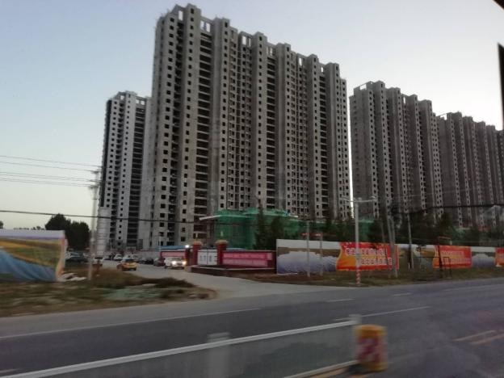

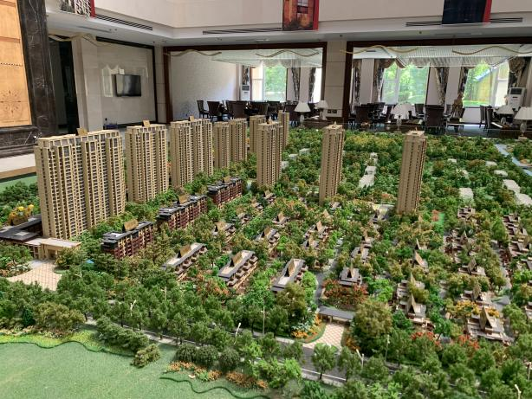

1、1#楼施工现场 2、2#楼施工现场

1、项目沙盘 2、项目进度情况

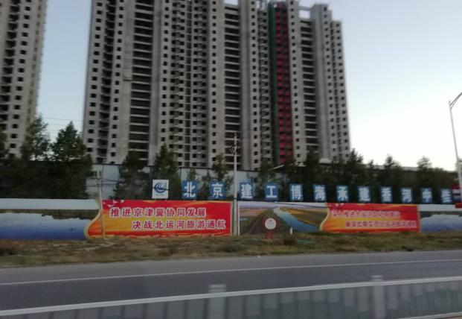

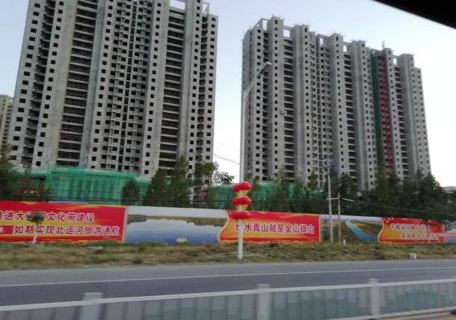

3、3#楼施工现场 4、5#楼施工现场

标的项目现场照片（2019年12月）

3、项目进度情况  4、项目进度情况

# 4印鉴、证照使用情况

## 4.1印鉴使用情况

对于印章的使用，项目公司人员按照监管协议规定，履行印章使用流程，填写印章使用登记表，康信君安监管人员了解用印事由，对于民生信托授权内的用印事项，监管人员审核后直接操作；对于授权外的用印事项，通过微信、邮件等方式向民生信托有关人员提交用印申请，待民生信托有关人员批复后方可施印。使用情况详见下表：

**项目公司-2020年9月印章使用情况表**

| **用印日期** | **印鉴/证照名称** | **用印事由** | **用印资料** | **份数** | **经办人** | **监印人** |
| --- | --- | --- | --- | --- | --- | --- |
| 2020/9/3 | 公章 | 天津香诚信公司起诉项目公司，委托律师应诉 | 1、授权委托书；2、法定代表人证明书；3、营业执照复印件 | 2 | 沈月江 | 勾丽伟、梁昌 |
| 2020/9/3 | 公章 | 催促咨询造价公司审核进度款事宜 | 工作联系单 | 2 | 徐亮 | 勾丽伟、梁昌 |
| 2020/9/4 | 公章 | 为开具吊车修理费发票而签订机械设备租赁合同 | 机械设备租赁合同 | 2 | 程则伟 | 勾丽伟、梁昌 |
| 2020/9/10 | 公章、法人章 | 为石狮佳龙石化借款担保 | 1、确认函；2、股东会决议；3、股东名单备案表；4、法定代表人身份证明；5、企业业务用章印鉴；6、文书送达地址确认书；7、公司授信业务保证核保书；8、最高额保证合同2份 | 1 | 勾丽伟 | 勾丽伟、梁昌 |
| 2020/9/10 | 公章、法人章 | 养老保险缴费基数核定 | 养老保险缴费基数核定承诺书 | 1 | 刘玲 | 勾丽伟、梁昌 |
| 2020/9/11 | 公章 | 签订18#楼开关、插座灯具等供货合同 | 供货合同 | 6 | 曹亚东 | 勾丽伟、梁昌 |
| 2020/9/11 | 公章 | 签订商业门窗工程分包合同 | 香河中佳住宅小区B区配套工程铝合金门窗分包合同 | 7 | 曹亚东 | 勾丽伟、梁昌 |
| 2020/9/11 | 公章 | 签订地下车库出入口玻璃幕墙合同 | 香河中佳住宅小区B区自行车及汽车出入口玻璃幕墙工程分包合同 | 7 | 曹亚东 | 勾丽伟、梁昌 |
| 2020/9/14 | 公章、法人章 | 签订售楼处及样板间维修翻新保洁合同 | 售楼处及样板间维修翻新保洁合同 | 6 | 曹亚东 | 勾丽伟、黄英 |
| 2020/9/14 | 公章 | 签订7#、18#钢质入户门供货及安装合同补充协议 | 7#、18#钢质入户门供货及安装合同补充协议 | 6 | 曹亚东 | 勾丽伟、黄英 |
| 2020/9/14 | 公章 | 收据 | 收据 | 一本 | 勾丽伟 | 勾丽伟、黄英 |
| 2020/9/15 | 公章 | 客户验资资料 | 公司承诺书 | 2 | 崔颖 | 勾丽伟、黄英 |
| 2020/9/15 | 公章 | 办理银行准入 | 2019年8月、12月现金流量表、利润表、资产负债表 | 6 | 勾丽伟 | 勾丽伟、黄英 |
| 2020/9/15 | 财务章、法人章 | 现金支票支取备用金-32000元 | 现金支票 | 1 | 张建凤 | 勾丽伟、黄英 |
| 2020/9/16 | 公章、财务章、法人章 | 去农业银行办理经办人变更 | 1、单位银行结算账户及产品授权委托书；2、企业金融服务平台申请表；3、单位结算账户及相关产品人员信息维护申请表；4、经办人身份证复印件；5、法人身份证复印件；6、营业执照复印件； | 6 | 张建凤 | 勾丽伟、黄英 |
| 2020/9/16 | 财务章、法人章 | 购买中国农业银行香河县支行2825现金支票25张（04228126-04228150） | 购买凭证委托书 | 1 | 张建凤 | 勾丽伟、黄英 |
| 2020/9/16 | 公章 | 客户验资资料、撤资资料 | 公司承诺书、情况说明 | 2 | 崔颖 | 勾丽伟、黄英 |
| 2020/9/17 | 公章、法人章 | 签订测绘合同 | 1、2#、3#、7#楼测绘合同；2、7#、18#、29#楼竣工测绘合同；3、7#、18#、29#楼不动产测绘合同；4、13-39、49-52号楼测绘合同 | 16 | 梁宇 | 勾丽伟、黄英 |
| 2020/9/17 | 公章、法人章 | 去河北银行办理经办人变更 | 1、单位客户业务授权委托书；2、经办人、变更人、法人身份证复印件 | 8 | 何秀芳 | 黄英 |
| 2020/9/18 | 公章、法人章 | 去中国银行、兴业银行办理经办人变更 | 1、法人、经办人身份证复印件；2、授权书；3、申请变更表；4、企业客户信息表；5、营业执照复印件 | 4 | 张建凤 | 黄英 |
| 2020/9/22 | 公章 | 升降机安装、拆卸方案报审表 | 1、1#、2#、18#施工升降机安装方案报审表；2、1#、2#、18#施工升降机安装应急预案报审表；3、1#、2#、18#施工升降机拆卸方案报审表 | 3 | 徐亮 | 勾丽伟、黄英 |
| 2020/9/22 | 公章、法人章 | 18#竣工实测资料、4#楼保障房进度表 | 1、保障性住房配建项目进度表；2、营业执照复印件；3、法人身份证复印件；4、备案证；5、不动产权证书复印件；6、建设工程规划许可证复印件；7、建设用地规划许可证；8、建筑工程施工许可证；9、资质证书；10、经办人身份证复印件；11、授权委托书；12、香河县居民区标准地名使用证；13、证明 | 2 | 梁宇 | 勾丽伟、黄英 |
| 2020/9/23 | 财务章、法人章 | 现金支票支取备用金15000元 | 现金支票 | 1 | 张建凤 | 勾丽伟、黄英 |
| 2020/9/24 | 公章 | 7#、18#楼检测报告用印 | 7#、18#楼锚固承载力检测报告 | 3 | 徐亮 | 勾丽伟、黄英 |
| 2020/9/24 | 公章、法人章 | 办理客户孟宪红网签撤案用印 | 委托书、退房协议、撤案申请表、经办人身份证、承诺书、情况说明 | 1 | 崔颖 | 勾丽伟、黄英 |
| 2020/9/28 | 公章 | 签订电梯装饰合同 | 电梯装饰施工合同 | 6 | 曹亚东 | 勾丽伟、梁昌 |

## 4.2印鉴、证照外出使用情况

**项目公司-2020年9月印鉴、证照外出使用情况表**

|  |  |  |  |  |  |  |
| --- | --- | --- | --- | --- | --- | --- |
| 借出日期 | **归还日期** | 印鉴/证照名称 | 事由 | 外/借出至机构 | 经办人 | 监印人 |
| 2020/9/10 | 2020/9/10 | 公章、法人章、营业执照 | 去中国人民银行香河支行查询企业征信 | 中国人民银行香河支行 | 何秀芳 | 梁昌 |
| 2020/9/16 | 2020/9/16 | 公章、法人章、财务章、营业执照 | 去中国农业银行香河县支行办理经办人变更 | 中国农业银行香河县支行 | 张建凤 | 黄英 |
| 2020/9/16 | 2020/9/16 | 法人章、财务章 | 去中国农业银行香河县支行购买支票 | 中国农业银行香河县支行 | 张建凤 | 黄英 |
| 2020/9/17 | 2020/9/17 | 公章、法人章 | 去河北银行香河支行办理经办人变更 | 河北银行香河支行 | 何秀芳 | 黄英 |
| 2020/9/18 | 2020/9/18 | 公章、法人章、营业执照 | 去兴业银行、中国银行办理经办人变更 | 中国银行、兴业银行 | 张建凤 | 黄英 |
| 2020/9/30 | 2020/9/30 | 公章、营业执照、开户许可 | 去农商银行办理账户年检、经办人变更 | 香河农商银行 | 何秀芳 | 梁昌 |

# 5合同签订情况

**项目公司-2020年9月合同签订情况表**

|  |  |  |  |  |  |
| --- | --- | --- | --- | --- | --- |
| **序号** | **签约日期** | **对方单位** | **合同名称** | **合同内容** | **金额（元）** |
| 1 | 2020/9/4 | 香河县华飞机械设备租赁站 | 机械设备租赁合同 | 用于开具吊车修理费发票而签订 | 45,000.00 |
| 2 | 2020/9/11 | 北京会邦建材经营部 | 供货合同 | 18#楼开关、插座灯具等供货 | 112,960.60 |
| 3 | 2020/9/11 | 河北圣世天宇装饰工程有限公司 | 香河中佳住宅小区B区配套工程铝合金门窗分包合同 | 商业门窗工程分包施工 | 1,829,711.78 |
| 4 | 2020/9/11 | 河北圣世天宇装饰工程有限公司 | 香河中佳住宅小区B区自行车及汽车出入口玻璃幕墙工程分包合同 | 地下车库出入口玻璃幕墙施工 | 1,193,307.12 |
| 5 | 2020/9/14 | 北京京禹达建筑装饰集团有限公司 | 售楼处及样板间维修翻新保洁合同 | 售楼处及样板间维修、翻新、保洁 | 315,075.72 |
| 6 | 2020/9/14 | 盼盼安全门（北京）有限公司 | 7#、18#钢质入户门供货及安装合同补充协议 | 7#、18#钢质入户门供货及安装 | 701,120.00 |
| 7 | 2020/9/17 | 香河尚郡不动产测绘有限公司 | 佳龙美墅杉7#、18#、29#楼不动产测绘项目实测合同 | 提供佳龙美墅杉7#、18#、29#楼不动产测绘项目 | 64,700.42 |
| 8 | 2020/9/17 | 北京长清碧空科技发展有限公司 | 技术咨询合同 | 完成2#、3#、7#楼专家验收报告的编制及验收监测 | 118,900.00 |
| 9 | 2020/9/17 | 廊坊永泰测绘服务有限公司 | 香河中佳住宅小区项目B区竣工测量合同 | 完成2#、3#、7#楼专家验收报告的编制及验收监测 | 36,154.25 |
| 10 | 2020/9/17 | 北京长清碧空科技发展有限公司 | 技术咨询合同 | 完成13#-39#、49#-52#楼专家验收报告的编制及验收监测 | 110,400.00 |
| 11 | 2020/9/28 | 北京海利夫特机电设备有限责任公司机电设备安装分公司 | 电梯装饰施工合同 | 轿厢、厅门、轿门、外呼、大门套装饰施工 | 35,638.00 |

# 6项目销售情况

截至2020年9月30日，标的项目已取得7#、18#栋楼预售证，取得预售商品房448套，取得预售建筑面积40501.44平方米。

监管前标的项目销售数据见下表：

|  |  |  |  |  |
| --- | --- | --- | --- | --- |
| **签约状况** | **套数（套）** | **建筑面积（㎡）** | **签约合同价（元）** | **已收房款（元）** |
| 认购 | 0 | 0.00 | 0.00 | 0.00 |
| 草签 | 0 | 0.00 | 0.00 | 0.00 |
| 网签 | 232 | 21254.67 | 429,238,416 | 406,118,416 |
| 总计 | 232 | 21254.67 | 429,238,416 | 406,118,416 |

监管后标的项目销售数据见下表：

|  |  |  |  |  |
| --- | --- | --- | --- | --- |
| **签约状况** | **套数（套）** | **建筑面积（㎡）** | **签约合同价（元）** | **已收房款（元）** |
| 认购 | 3 | 264.03 | 3,119,494 | 959,494 |
| 草签 | 0 | 0.00 | 0.00 | 0.00 |
| 网签 | 0 | 0.00 | 0.00 | 0.00 |
| 总计 | 3 | 264.03 | 3,119,494 | 959,494 |

# 7资金情况

## 7.1资金流出情况

2020年9月1日至2020年9月30日期间，项目公司监管账户范围内对外资金流出总额共计21,970,513.87元，具体情况详见下表：

**项目公司-2020年9月监管账户对外资金流出情况表**

| **序号** | **交易时间** | **收款方** | **资金用途** | **金额（元）** | **出款账户** | **用款类型** |
| --- | --- | --- | --- | --- | --- | --- |
| 1 | 2020/9/3 | 北京市腾达宏顺装饰材料经营部 | 18#楼地漏采购费 | 7,488.00 | 中国农业银行香河支行2825 | 建筑工程费 |
| 2 | 2020/9/4 | 河北赤恒盛达保温材料有限公司 | 29#楼挤塑板采购费 | 51,886.66 | 中国农业银行香河支行2825 | 建筑工程费 |
| 3 | 2020/9/4 | 北京香南苑电器设备有限公司 | 18#楼电力电缆采购费 | 10,366.70 | 中国农业银行香河支行2825 | 建筑工程费 |
| 4 | 2020/9/4 | 河北博科工程咨询有限公司 | C区地下人防工程设计费 | 85,825.35 | 中国农业银行香河支行2825 | 前期费 |
| 5 | 2020/9/4 | 中泰华远香河电器设备销售有限公司 | B区1#、2#、3#、4#楼配套商业弱电箱采购费用 | 10,260.00 | 中国农业银行香河支行2825 | 建筑工程费 |
| 6 | 2020/9/4 | 涿州市新兴铸造有限公司 | 29#楼铸铁管材采购费 | 16,526.53 | 中国农业银行香河支行2825 | 建筑工程费 |
| 7 | 2020/9/4 | 香河县华飞机械设备租赁站 | 中佳园林吊车修理费 | 45,000.00 | 中国农业银行香河支行2825 | 建筑工程费 |
| 8 | 2020/9/4 | 高利军 | 中佳园林吊车加油费 | 890.00 | 中国农业银行香河支行2825 | 建筑工程费 |
| 9 | 2020/9/4 | 佛山市麦利金驼建材有限公司 | 18#楼地砖采购费用 | 26,674.00 | 中国农业银行香河支行2825 | 建筑工程费 |
| 10 | 2020/9/7 | 北方-汉沙杨建筑工程设计有限公司 | 园林景观设计施工图报审服务费 | 120,000.00 | 中国农业银行香河支行2825 | 前期费 |
| 11 | 2020/9/7 | 白凤林 | 员工报销维修材料费用 | 24,115.70 | 中国农业银行香河支行2825 | 管理费 |
| 12 | 2020/9/8 | 勾丽伟 | 报销保险柜采购费 | 750.00 | 中国农业银行香河支行2825 | 管理费 |
| 13 | 2020/9/8 | 张学胜 | 售楼处固定电话费 | 300.00 | 中国农业银行香河支行2825 | 管理费 |
| 14 | 2020/9/8 | 张学胜 | 购买安全帽 | 630.00 | 中国农业银行香河支行2825 | 管理费 |
| 15 | 2020/9/8 | 张学胜 | 员工报销加油费 | 75.00 | 中国农业银行香河支行2825 | 管理费 |
| 16 | 2020/9/10 | 中佳地产员工工资 | 发工资 | 51,063.00 | 中国农业银行香河支行2825 | 管理费 |
| 17 | 2020/9/10 | 中佳地产员工工资 | 发工资 | 50,615.43 | 中国农业银行香河支行2825 | 管理费 |
| 18 | 2020/9/11 | 北京市北泡轻钢建材有限公司 | 北京北泡轻钢工程款 | 600,000.00 | 中国农业银行香河支行2825 | 建筑工程费 |
| 19 | 2020/9/11 | 中佳地产员工工资 | 发工资 | 146,177.59 | 中国农业银行香河支行2825 | 管理费 |
| 20 | 2020/9/11 | 周学文 | 发工资 | 7,467.60 | 中国农业银行香河支行2825 | 管理费 |
| 21 | 2020/9/11 | 李亚楠 | 发工资 | 4,588.38 | 中国农业银行香河支行2825 | 管理费 |
| 22 | 2020/9/11 | 李维芳 | 发工资 | 7,500.00 | 中国农业银行香河支行2825 | 管理费 |
| 23 | 2020/9/11 | 张金山 | 发工资 | 6,940.00 | 中国农业银行香河支行2825 | 管理费 |
| 24 | 2020/9/11 | 香河中佳新型建材有限公司 | 代发工资 | 38,195.00 | 中国农业银行香河支行2825 | 管理费 |
| 25 | 2020/9/11 | 中佳园林员工工资 | 代发工资 | 158,918.28 | 中国农业银行香河支行2825 | 管理费 |
| 26 | 2020/9/11 | 现金支取备用金 | 备用金 | 8,000.00 | 中国农业银行香河支行2825 | 管理费 |
| 27 | 2020/9/11 | 国家金库香河县支库 | 工资个税 | 1,861.60 | 中国农业银行香河支行2825 | 管理费 |
| 28 | 2020/9/11 | 国家金库香河县支库 | 工资个税 | 737.80 | 中国农业银行香河支行2825 | 管理费 |
| 29 | 2020/9/14 | 承德城建工程项目管理有限公司 | 监理费 | 500,000.00 | 中国农业银行香河支行2825 | 建筑工程费 |
| 30 | 2020/9/14 | 南昌海韵建筑装饰工程有限公司 | 真石漆工程进度款 | 680,000.00 | 中国农业银行香河支行2825 | 建筑工程费 |
| 31 | 2020/9/14 | 香河常悦建筑工程检测有限公司 | 18#楼石材、保温板、地暖管等材料检测费 | 39,900.00 | 中国农业银行香河支行2825 | 建筑工程费 |
| 32 | 2020/9/14 | 河北圣世天宇装饰工程有限公司 | B区楼梯护窗玻璃栏板及采光顶工程费用 | 1,057,779.15 | 中国农业银行香河支行2825 | 建筑工程费 |
| 33 | 2020/9/14 | 河北圣世天宇装饰工程有限公司 | B区铝合金门窗费用 | 942,220.85 | 中国农业银行香河支行2825 | 建筑工程费 |
| 34 | 2020/9/14 | 香河恒泰建筑有限公司 | 29#楼真石漆预付款 | 369,000.00 | 中国农业银行香河支行2825 | 建筑工程费 |
| 35 | 2020/9/14 | 北京博润嘉国际贸易有限公司 | 室内软装设计、陈设费 | 162,025.00 | 中国农业银行香河支行2825 | 前期费 |
| 36 | 2020/9/14 | 北京博润嘉国际贸易有限公司 | 软装陈设案件受理费 | 1,770.25 | 中国农业银行香河支行2825 | 财务费用 |
| 37 | 2020/9/14 | 北京盛翔中汇建筑装饰工程有限公司 | 室内精装修设计费 | 65,585.00 | 中国农业银行香河支行2825 | 前期费 |
| 38 | 2020/9/14 | 北京盛翔中汇建筑装饰工程有限公司 | 精装修设计案件受理费 | 719.81 | 中国农业银行香河支行2825 | 财务费用 |
| 39 | 2020/9/14 | 国家金库香河县支库 | 三季度土地使用税-中佳地产 | 127,458.97 | 中国农业银行香河支行2825 | 税费 |
| 40 | 2020/9/14 | 兴业银行香河支行 | 信使精灵服务费 | 15.10 | 兴业银行香河支行3715 | 财务费用 |
| 41 | 2020/9/15 | 香河县金东源广告服务部 | 围挡更换画面费用 | 6,700.00 | 中国农业银行香河支行2825 | 建筑工程费 |
| 42 | 2020/9/15 | 北京东宏东升管道有限公司 | 29#楼管材管件、7#楼三强暖表安装辅材采购费 | 323,081.91 | 中国农业银行香河支行2825 | 建筑工程费 |
| 43 | 2020/9/15 | 廊坊绅豪保温材料有限公司 | 3#楼挤塑板辅料（Φ8×102保温钉）采购费 | 6,240.00 | 中国农业银行香河支行2825 | 建筑工程费 |
| 44 | 2020/9/15 | 北京会邦嘉建材经营部 | B区18#号楼公共区域灯具开关灯费用 | 112,960.60 | 中国农业银行香河支行2825 | 建筑工程费 |
| 45 | 2020/9/15 | 香河中佰龙房地产开发有限公司 | 三季度土地使用税-中佰龙 | 30,535.10 | 中国农业银行香河支行2825 | 往来款 |
| 46 | 2020/9/15 | 香河中佳新型建材有限公司 | 三季度土地使用税-中佳建材 | 35,000.00 | 中国农业银行香河支行2825 | 往来款 |
| 47 | 2020/9/15 | 廊坊市宇辰消防工程有限公司 | 消防工程进度款 | 2,200,000.00 | 中国农业银行香河支行2825 | 建筑工程费 |
| 48 | 2020/9/15 | 鲁京建设工程有限公司 | 地暖工程进度款 | 336,385.52 | 中国农业银行香河支行2825 | 建筑工程费 |
| 49 | 2020/9/15 | 河北赤恒盛达保温材料有限公司 | 挤塑板材料采购费 | 88,349.18 | 中国农业银行香河支行2825 | 建筑工程费 |
| 50 | 2020/9/15 | 刘玲 | 代付中佰龙社保 | 1,734.28 | 中国农业银行香河支行2825 | 管理费 |
| 51 | 2020/9/15 | 刘玲 | 代付合众9月份社保 | 842.99 | 中国农业银行香河支行2825 | 管理费 |
| 52 | 2020/9/15 | 刘玲 | 9月份社保 | 13,685.91 | 中国农业银行香河支行2825 | 管理费 |
| 53 | 2020/9/15 | 李维芳 | 工资 | 7,500.00 | 中国农业银行香河支行2825 | 管理费 |
| 54 | 2020/9/15 | 李亚楠 | 工资 | 4,588.38 | 中国农业银行香河支行2825 | 管理费 |
| 55 | 2020/9/15 | 周学文 | 工资 | 7,425.00 | 中国农业银行香河支行2825 | 管理费 |
| 56 | 2020/9/15 | 中佳地产员工工资 | 工资 | 153,695.64 | 中国农业银行香河支行2825 | 管理费 |
| 57 | 2020/9/15 | 香河中佳园林绿化工程有限公司 | 往来款-工资 | 140,805.00 | 中国农业银行香河支行2825 | 往来款 |
| 58 | 2020/9/15 | 香河中佳新型建材有限公司 | 往来款-工资 | 32,814.50 | 中国农业银行香河支行2825 | 往来款 |
| 59 | 2020/9/16 | 北京建工博海建设有限公司 | 施工总承包单位工程进度款 | 11,251,007.20 | 中国农业银行香河支行2825 | 建筑工程费 |
| 60 | 2020/9/16 | 现金支取备用金 | 备用金 | 32,000.00 | 中国农业银行香河支行2825 | 管理费 |
| 61 | 2020/9/17 | 中泰华远香河电器设备销售有限公司 | B区配电箱采购预付款 | 500,000.00 | 中国农业银行香河支行2825 | 建筑工程费 |
| 62 | 2020/9/17 | 济宁德申机械设备有限公司 | 树枝粉碎机 | 8,148.00 | 中国农业银行香河支行2825 | 管理费 |
| 63 | 2020/9/18 | 国网冀北电力有限公司廊坊供电公司 | 电费 | 9,715.52 | 中国农业银行香河支行2825 | 建筑工程费 |
| 64 | 2020/9/18 | 国网冀北电力有限公司廊坊供电公司 | 电费 | 20,505.19 | 中国农业银行香河支行2825 | 建筑工程费 |
| 65 | 2020/9/18 | 国网冀北电力有限公司廊坊供电公司 | 电费 | 591.62 | 中国农业银行香河支行2825 | 建筑工程费 |
| 66 | 2020/9/18 | 国网冀北电力有限公司廊坊供电公司 | 电费 | 12,380.00 | 中国农业银行香河支行2825 | 建筑工程费 |
| 67 | 2020/9/21 | 程则儒 | 医药费、加油费等报销费用 | 999.52 | 中国农业银行香河支行2825 | 管理费 |
| 68 | 2020/9/21 | 香河中佳园林绿化工程有限公司 | 汽油费、机械费用等 | 29,481.00 | 中国农业银行香河支行2825 | 往来款 |
| 69 | 2020/9/21 | 香河振武保安服务有限公司 | 19年8.11-10.11保安服务费 | 52,000.00 | 中国农业银行香河支行2825 | 管理费 |
| 70 | 2020/9/21 | 河北建安特金属结构工程有限公司 | 19年10月-12月伙食费 | 87,745.00 | 中国农业银行香河支行2825 | 管理费 |
| 71 | 2020/9/21 | 北京香南苑电气设备有限公司 | B区地下车库电线 | 107,515.00 | 中国农业银行香河支行2825 | 建筑工程费 |
| 72 | 2020/9/21 | 北京会邦嘉建材经营部 | B区地下车库、泵房、配电室、换热站等室内灯具费用 | 6,535.00 | 中国农业银行香河支行2825 | 建筑工程费 |
| 73 | 2020/9/21 | 奥克森（北京）新材料科技有限公司 | B区3#、7#、商业楼、别墅复合板、防火隔离带 | 676,218.40 | 中国农业银行香河支行2825 | 建筑工程费 |
| 74 | 2020/9/22 | 张福禄 | 售楼处桶装水 | 5,093.00 | 中国农业银行香河支行2825 | 管理费 |
| 75 | 2020/9/22 | 徐亮 | 餐费、办公费用报销 | 2,123.00 | 中国农业银行香河支行2825 | 管理费 |
| 76 | 2020/9/22 | 白克让 | 司机补助、加油费、过路费、ETC | 3,096.00 | 中国农业银行香河支行2825 | 管理费 |
| 77 | 2020/9/22 | 程则儒 | 加油费 | 300.00 | 中国农业银行香河支行2825 | 管理费 |
| 78 | 2020/9/23 | 现金支取备用金 | 房企活动分摊费用 | 15,000.00 | 中国农业银行香河支行2825 | 营销费 |
| 79 | 2020/9/23 | 佛山市麦利金驼建材有限公司 | 18#楼过道连廊增加购买地砖 | 3,123.00 | 中国农业银行香河支行2825 | 建筑工程费 |
| 80 | 2020/9/23 | 黄志成 | 购买电动三轮车 | 6,200.00 | 中国农业银行香河支行2825 | 管理费 |
| 81 | 2020/9/29 | 河北赤恒盛达保温材料有限公司 | 香河中佳住宅小区B区商业配套楼挤塑板材料款 | 56,770.56 | 中国农业银行香河支行2825 | 建筑工程费 |
| 82 | 2020/9/29 | 廊坊市广阳区金光道盛林建筑书店 | 购买18#楼工程竣工分户验收表 | 12,000.00 | 中国农业银行香河支行2825 | 管理费 |
| 83 | 2020/9/29 | 北京海利夫特机电设备有限责任公司机电设备安装分公司 | 香河佳龙美墅杉电梯装饰费用 | 33,856.10 | 中国农业银行香河支行2825 | 建筑工程费 |
| 84 | 2020/9/29 | 胡静 | 员工报销购买打印纸 | 1,000.00 | 中国农业银行香河支行2825 | 管理费 |
| 85 | 2020/9/30 | 香河常悦建筑工程检测有限公司 | B区商业楼10公分挤塑板2组、3公分挤塑板3组、粘接砂浆1组；18#楼电线4组；7#、29#楼地暖板、XPS挤塑板常规6组、XPS挤塑板燃烧B2D6组、地暖管管材2组；7#、18#、29#楼散热器3组检测费 | 105,440.00 | 中国农业银行香河支行2825 | 建筑工程费 |
|  | 合 计 | | | 21,970,513.87 | —— | |

注：不包含手续费用.

**项目公司-2020年9月监管账户账内资金互转情况表**

|  |  |  |  |  |  |
| --- | --- | --- | --- | --- | --- |
| **序号** | **支付时间** | **事由** | **金额（元）** | **付款行** | **收款行** |
| 1 | 2020/9/4 | 首付款转基本户支付工程款 | 322,248.00 | 兴业银行香河支行3715 | 中国农业银行香河县支行2825 |

## 7.2资金流入情况

根据项目公司提供的银行账户明细， 2020年9月1日-2020年9月30日期间，项目公司监管账户资金流入共计22,802,597.93元，其中637,246.00元为销售收入。

**项目公司-2020年9月资金流入统计表**

| **日期** | **款项说明** | **款项类型** | **金额（元）** | **款项来源** | **收款行** |
| --- | --- | --- | --- | --- | --- |
| 2020/9/7 | 用于支付园林景观设计施工图报审服务费 | 往来款 | 65,000.00 | 北京建安特西维欧特种设备制造有限公司香河分公司 | 中国农业银行香河支行2825 |
| 2020/9/10 | 用于项目公司发工资 | 往来款 | 500,000.00 | 佳龙投资集团有限公司 | 中国农业银行香河支行2825 |
| 2020/9/11 | 北京北泡轻钢工程款 | 往来款 | 600,000.00 | 佳龙投资集团有限公司 | 中国农业银行香河支行2825 |
| 2020/9/14 | 往来款 | 往来款 | 21,000,000.00 | 佳龙投资集团有限公司 | 中国农业银行香河支行2825 |
| 2020/9/14 | 客户缴纳首付款18#-2-1301 | 销售款 | 322,248.00 | 客户 | 兴业银行香河支行3715 |
| 2020/9/21 | 利息 | 财务费用 | 351.93 | 银行结息 | 中国农业银行香河支行2825 |
| 2020/9/26 | 客户缴纳首付款18#-2-901 | 销售款 | 314,998.00 | 客户 | 兴业银行香河支行3715 |
| 合计 | | | 22,802,597.93 | —— | |

## 

## 7.3资金结算

截至2020年9月30日，项目公司监管账户余额总计96,744,500.6元，各账户余额详见下表。

**项目公司-截至2020年9月30日各银行账户余额表**

| **序号** | **开户行** | **账号** | **账户性质** | **余额（元）** | **备注** |
| --- | --- | --- | --- | --- | --- |
| 1 | 中国农业银行香河县支行 | 50677001040012825 | 基本户 | 531,223.85 | —— |
| 2 | 兴业银行香河支行 | 574050100100023715 | 一般户 | 637,898.80 | —— |
| 3 | 兴业银行香河支行 | 574050100100042179 | 专户-保证金账户 | 317,832.57 |  |
| 4 | 兴业银行香河支行 | 574050100100023604 | 专户-农民工工资保证金账户 | 0 | —— |
| 5 | 河北银行廊坊燕郊支行 | 05021700000573 | 一般户 | 131.89 | —— |
| 6 | 河北银行廊坊燕郊支行 | 05021600000677 | 专户-保证金账户 | 6,466,963.63 |  |
| 7 | 河北银行香河支行 | 05031300000334 | 18#楼专户-预售资金监管账户 | 31,240,499.42 | —— |
| 8 | 河北银行香河支行 | 05031100000434 | 一般户 | 27.80 | —— |
| 9 | 张家口银行香河支行 | 524043020800015 | 专户-保证金账户 | 25,755,579.36 | —— |
| 10 | 张家口银行香河支行 | 524043020800030 | 专户-农民工工资保证金账户 | 0 | —— |
| 11 | 张家口银行香河支行 | 524043020800028 | 一般户 | 241.11 | —— |
| 12 | 中国银行香河支行 | 101343261285 | 一般户 | 533.96 | —— |
| 13 | 中国银行香河支行 | 101884045937 | 专户-保证金账户 | 5,007,076.23 |  |
| 14 | 中国建设银香河支行 | 13050170740800000392 | 一般户 | 0 | —— |
| 15 | 中国建设银香河支行 | 13050170740800000475 | 专户-保证金账户 | 178,570.64 | 查看对账单时发现该账户，入场时U盾已交接共管 |
| 16 | 河北香河农商银行 | 326020122000089892 | 一般户 | 0 | —— |
| 17 | 河北香河农商银行 | 326020122000088580 | 7#楼专户-预售资金监管账户 | 26,607,921.34 | —— |
| 18 | 中国银行香河第一城支行 | 101892556929 | 一般户 | —— | 正在办理注销 |
| 合计 | | —— | —— | 96,744,500.6 | —— |

注：甘肃银行兰州东岗支行6365久悬未交接。

# 附件

**附件一《共管资料清单》及交接资料**

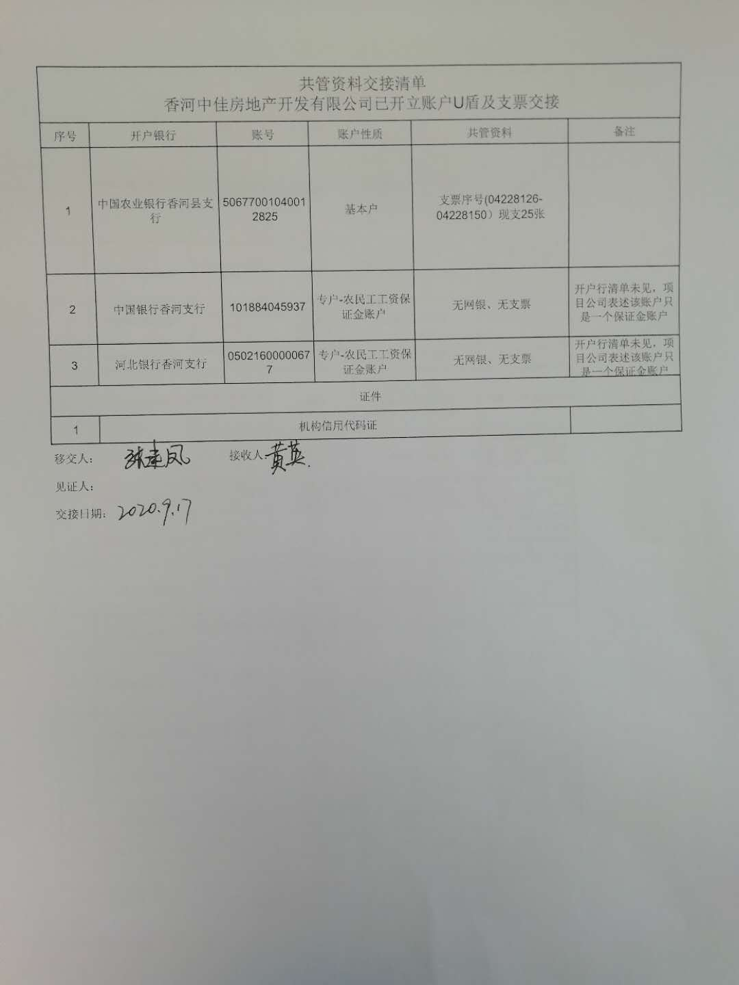

# 附件二《章证照使用台账》

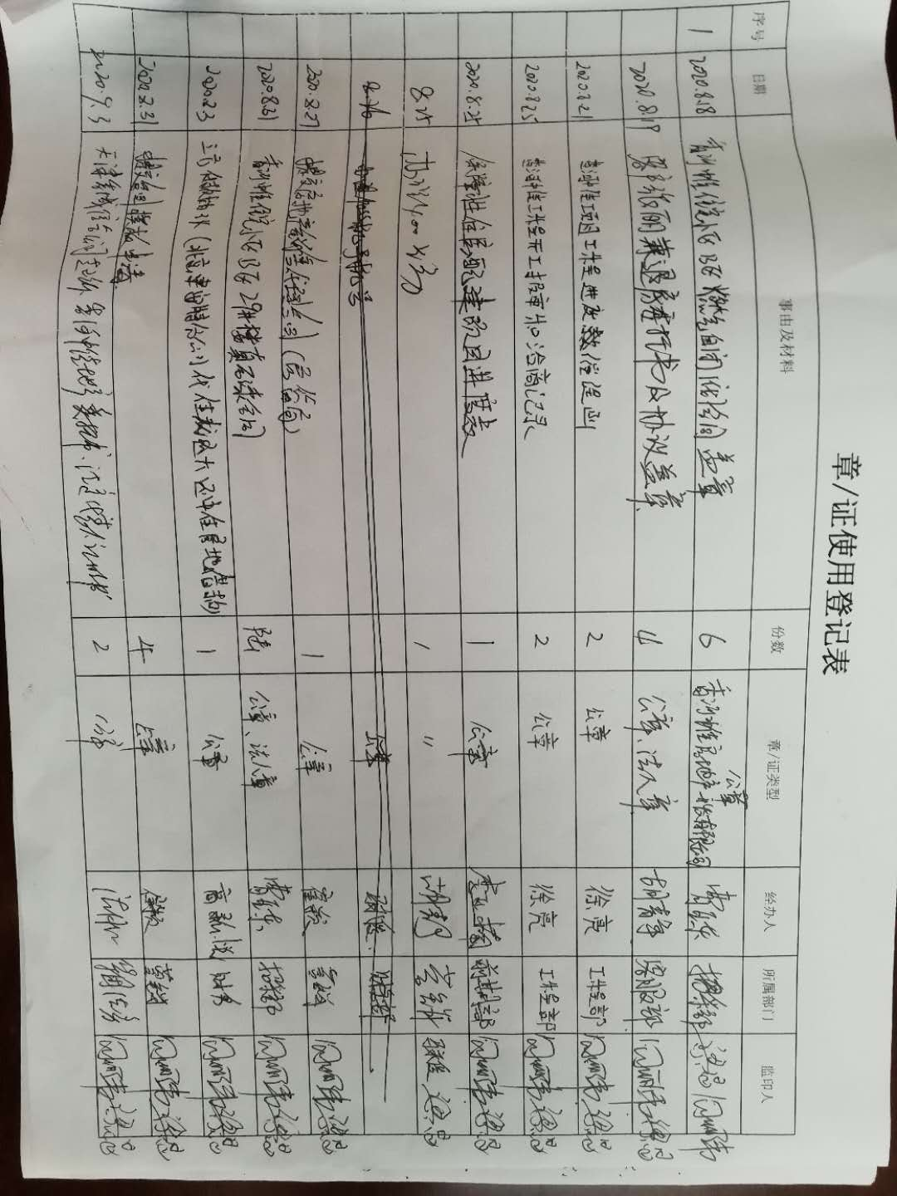

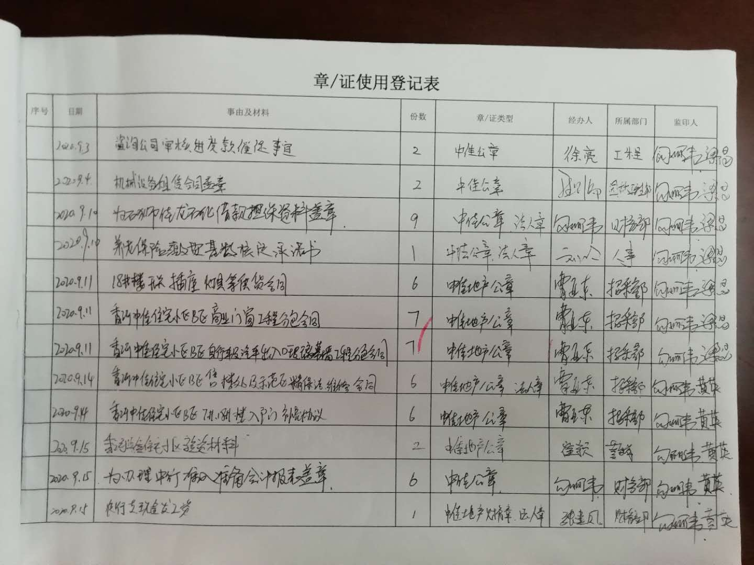

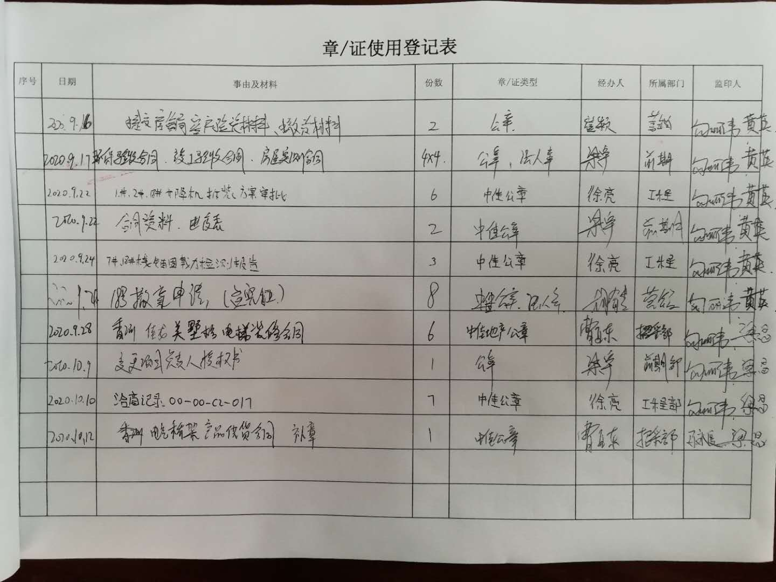

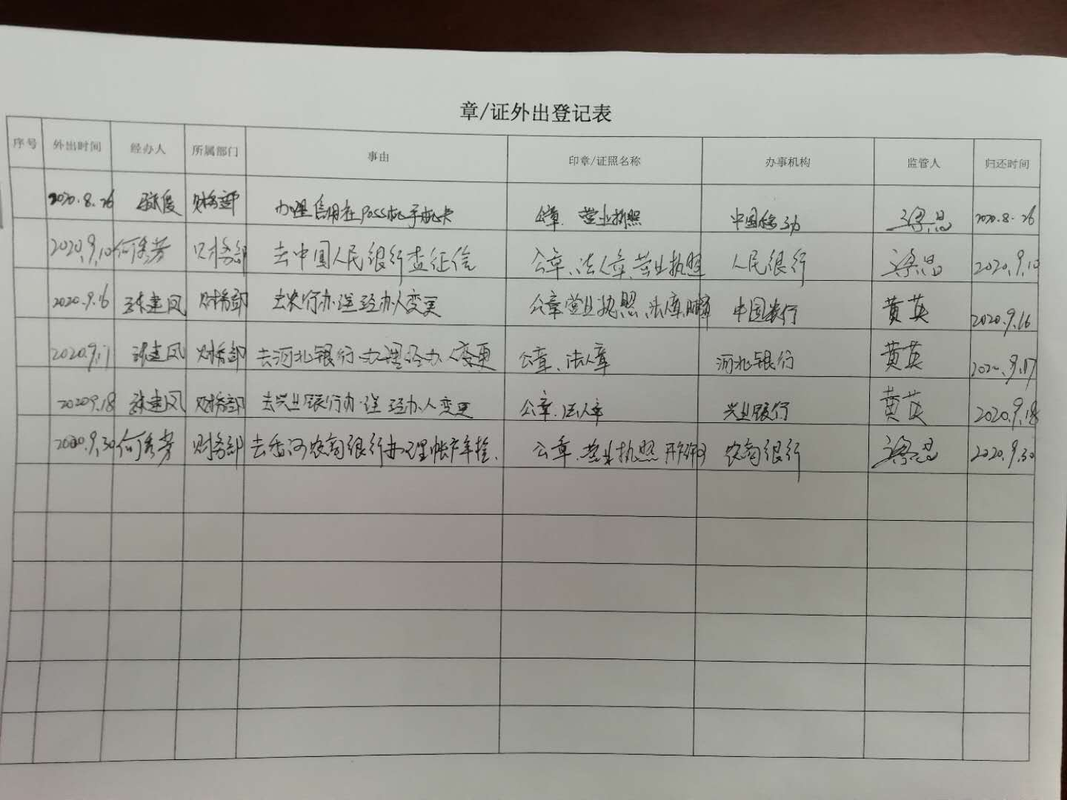

# 

# 附件三 银行对账单

**中国农业银行香河县支行2825**

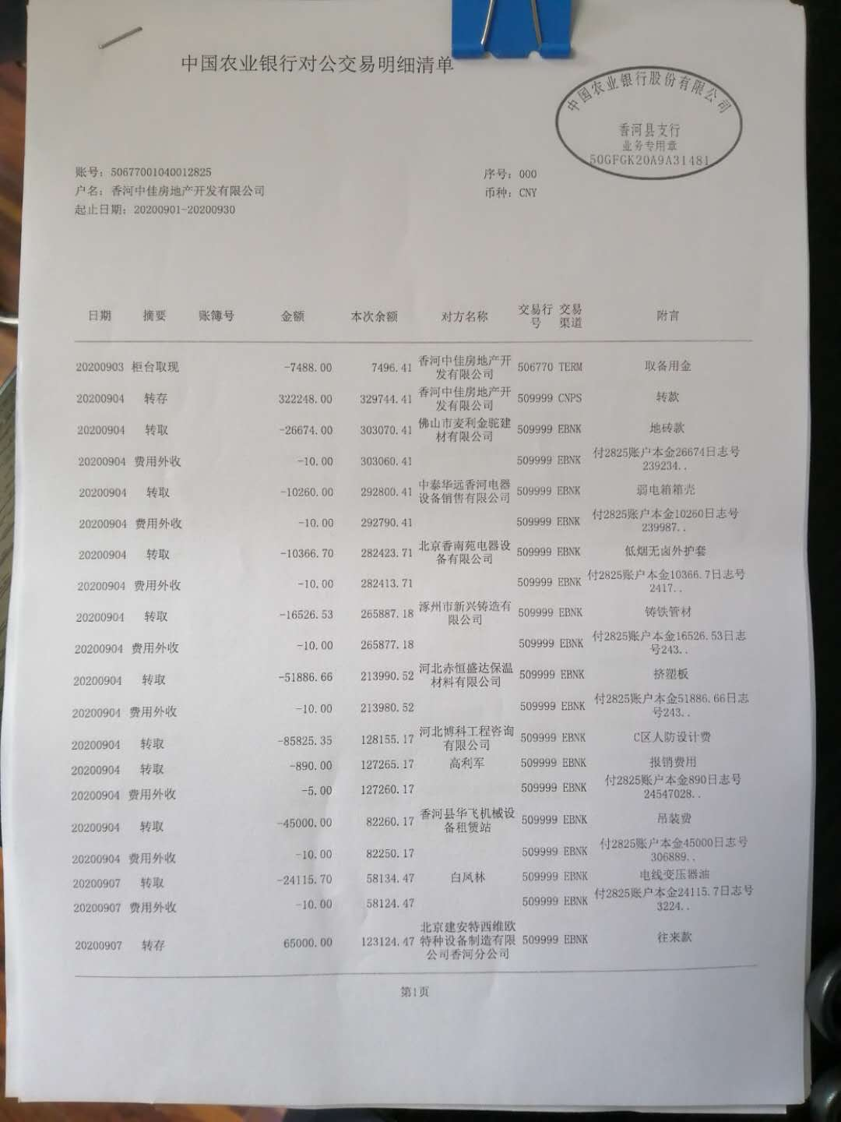

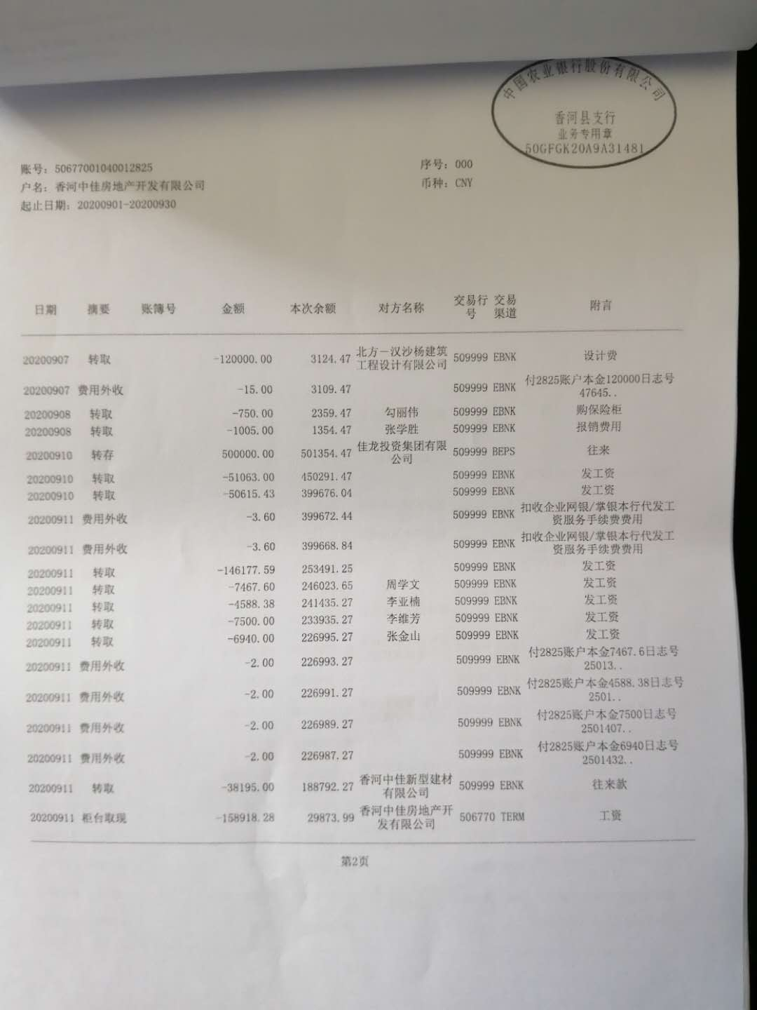

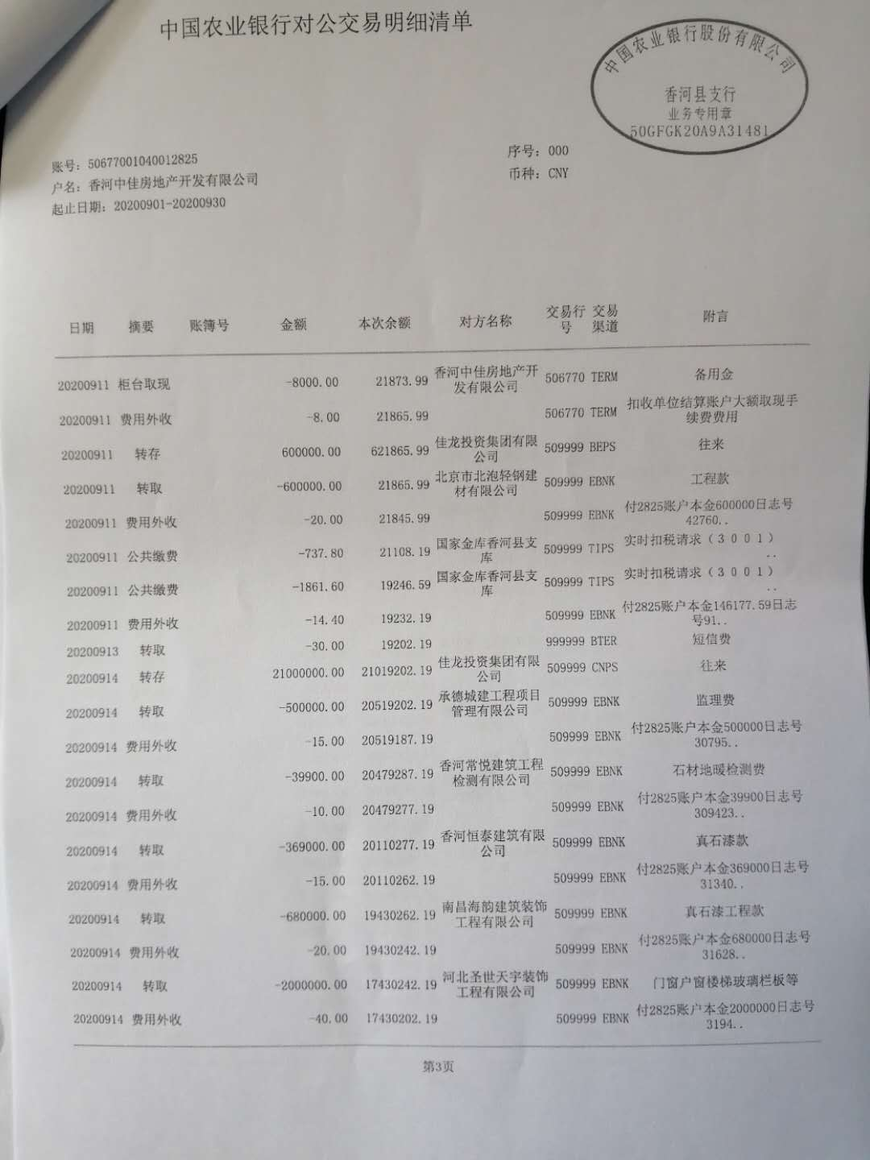

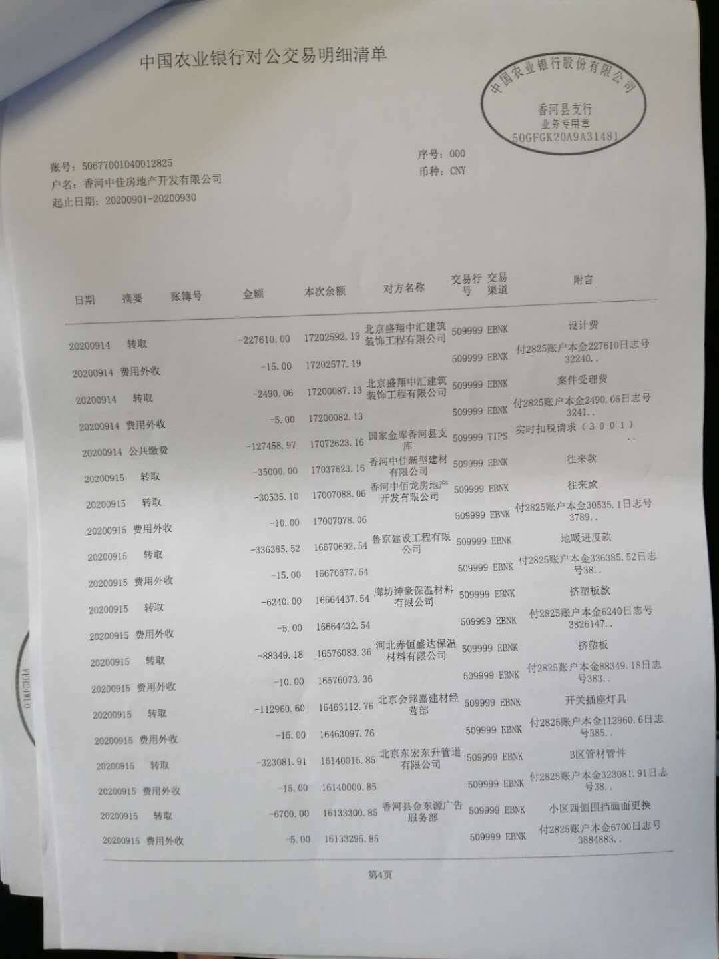

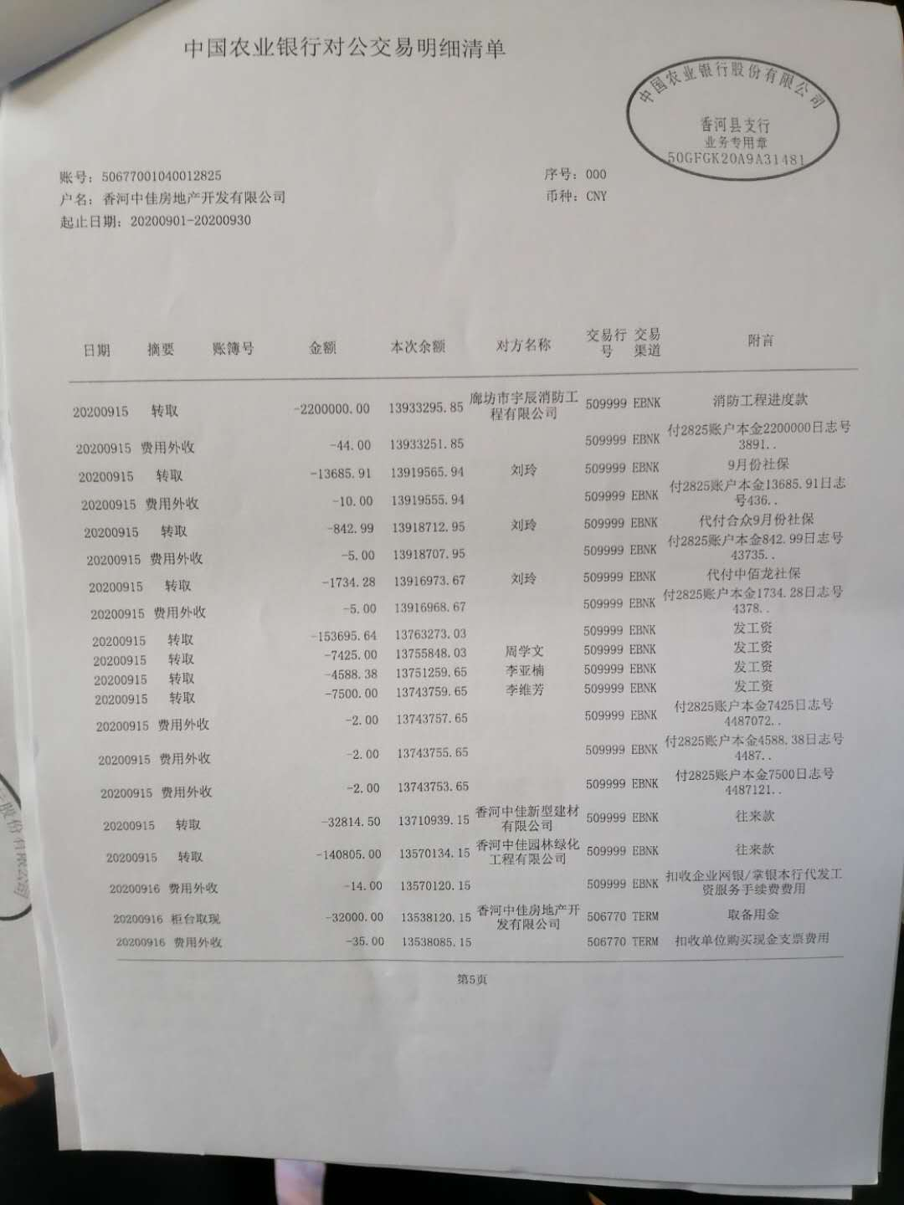

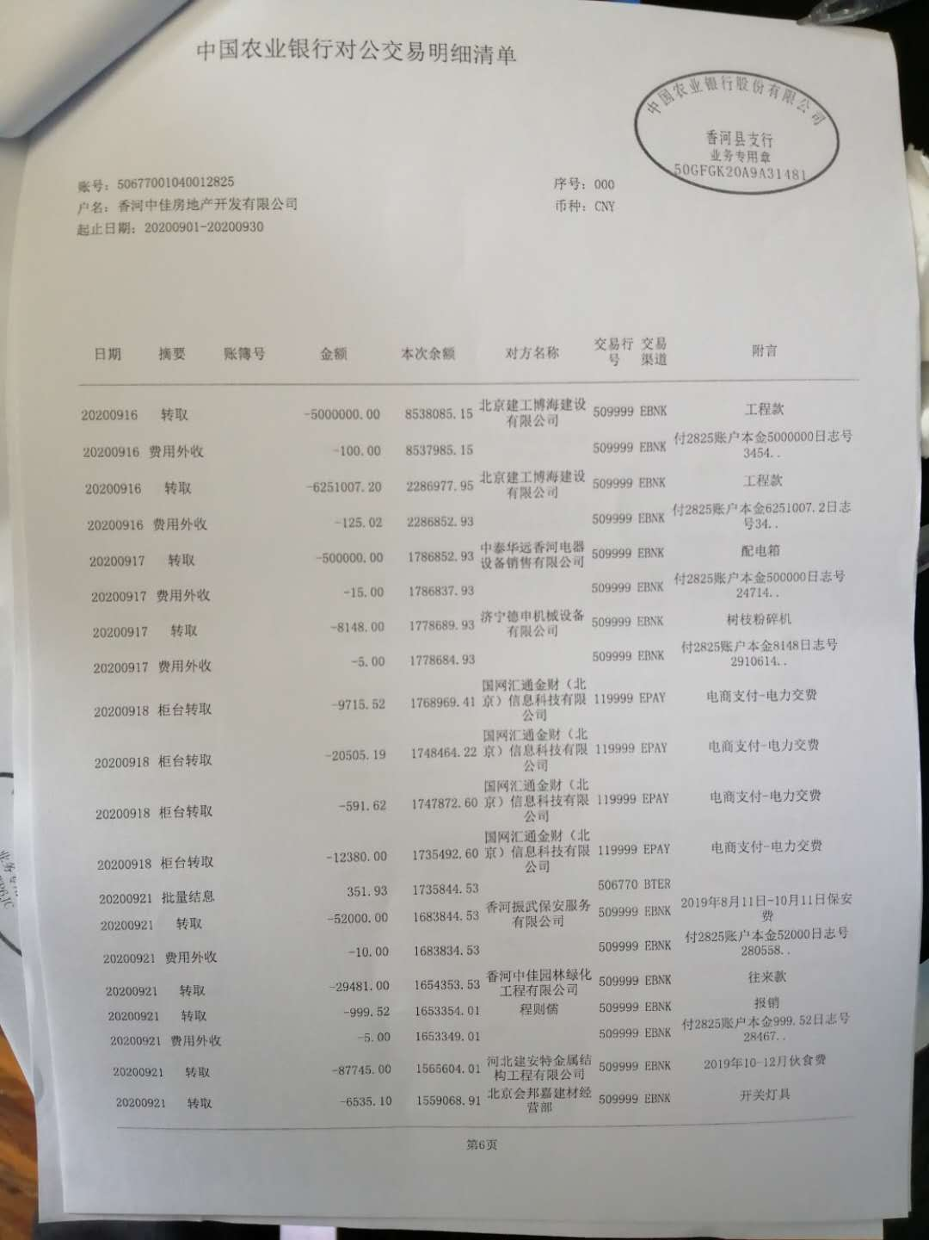

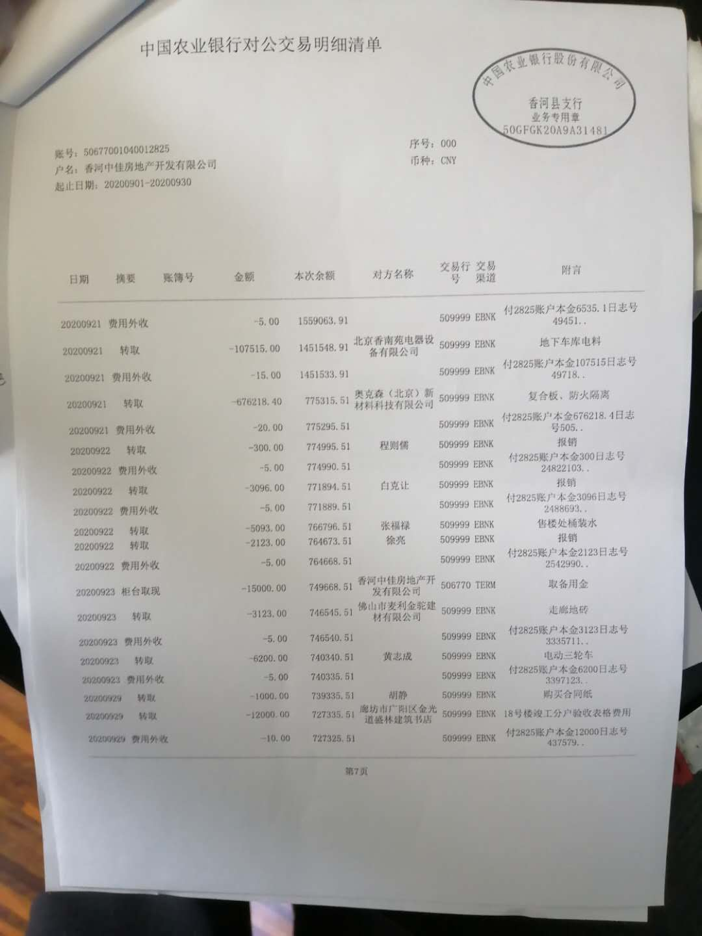

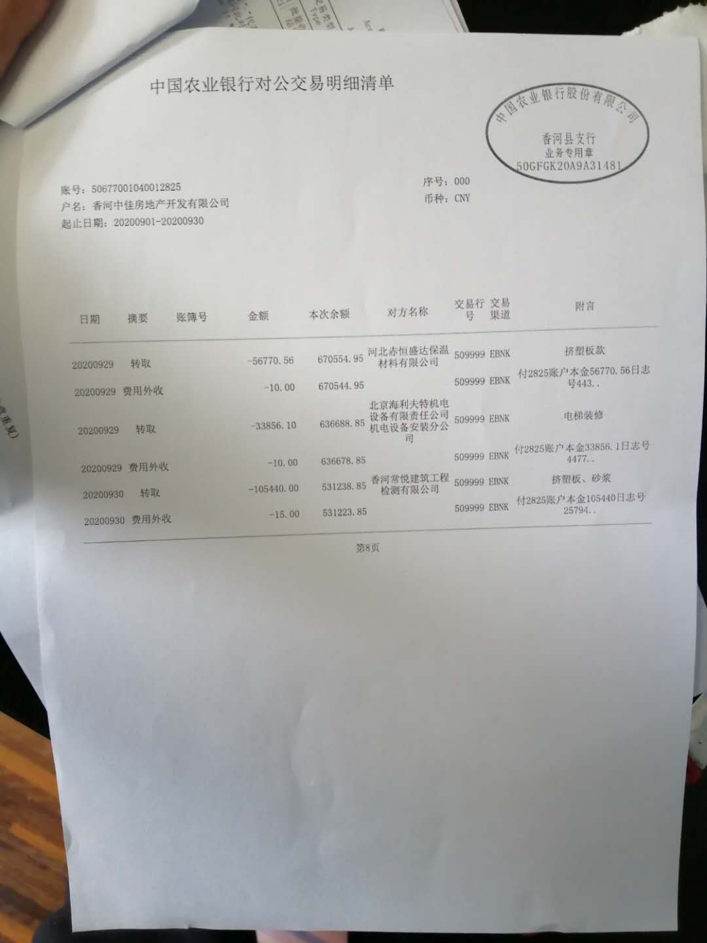

**兴业银行香河支行3715**

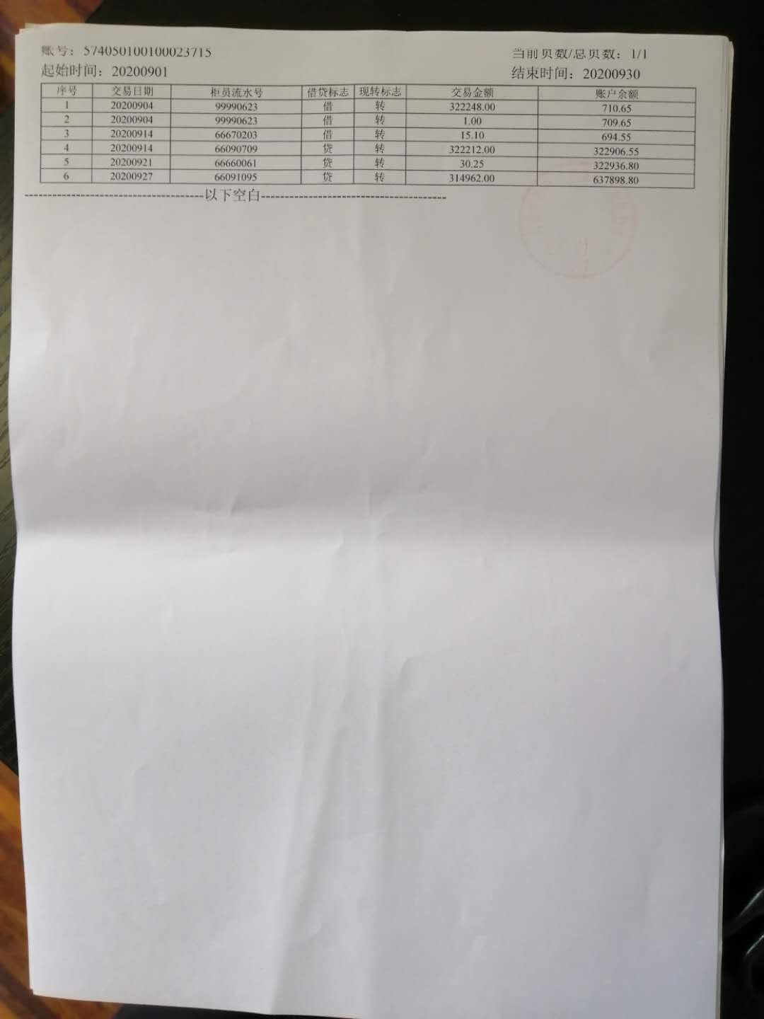

**兴业银行香河支行2179**

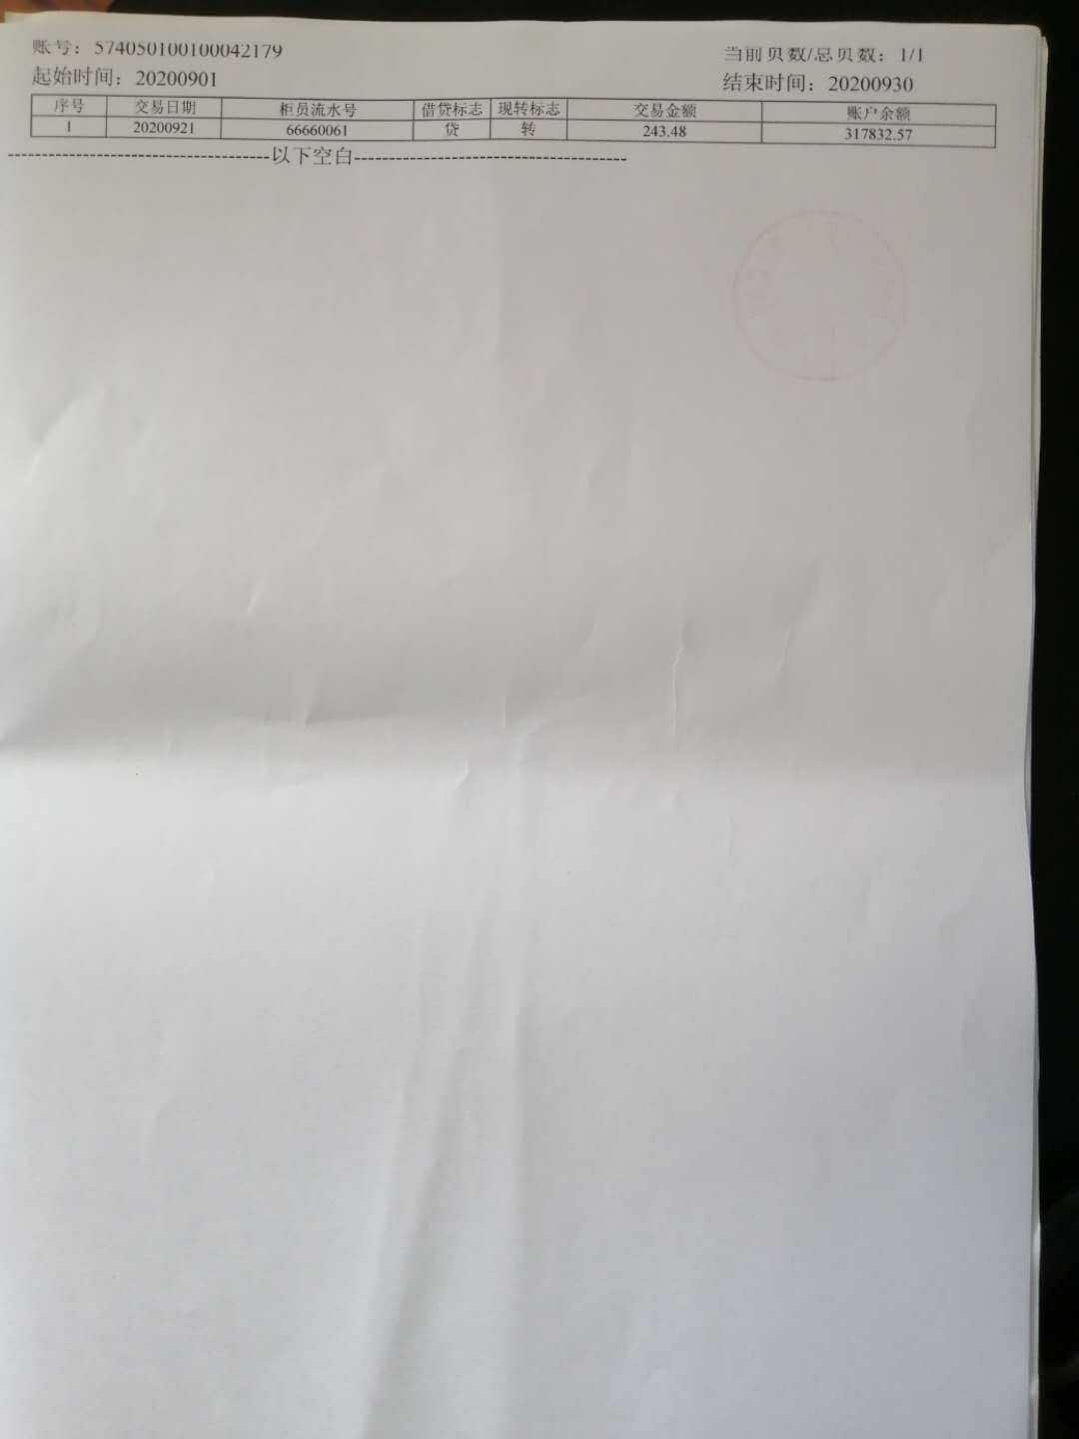

**河北银行廊坊燕郊支行0573账户9月无金额变动，未能提供银行对账单，余额已企业提供为准**

**河北银行廊坊燕郊支行0677账户9月无金额变动，未能提供银行对账单，余额已企业提供为准**

**河北银行香河支行0334**

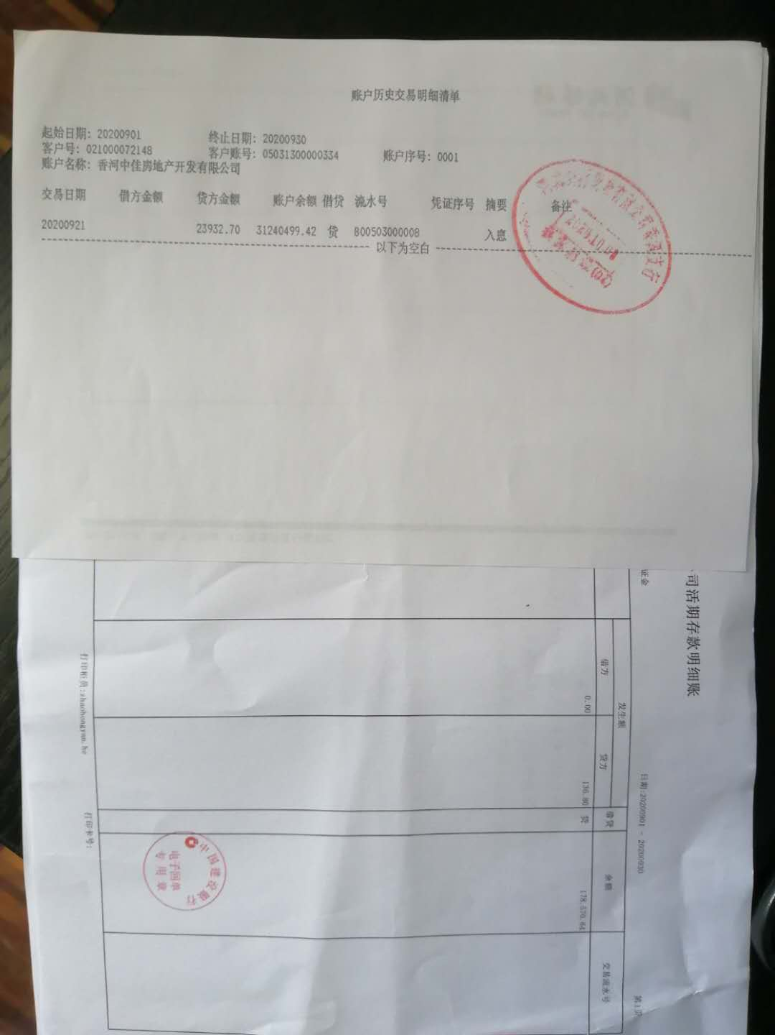

**河北银行香河支行0434**

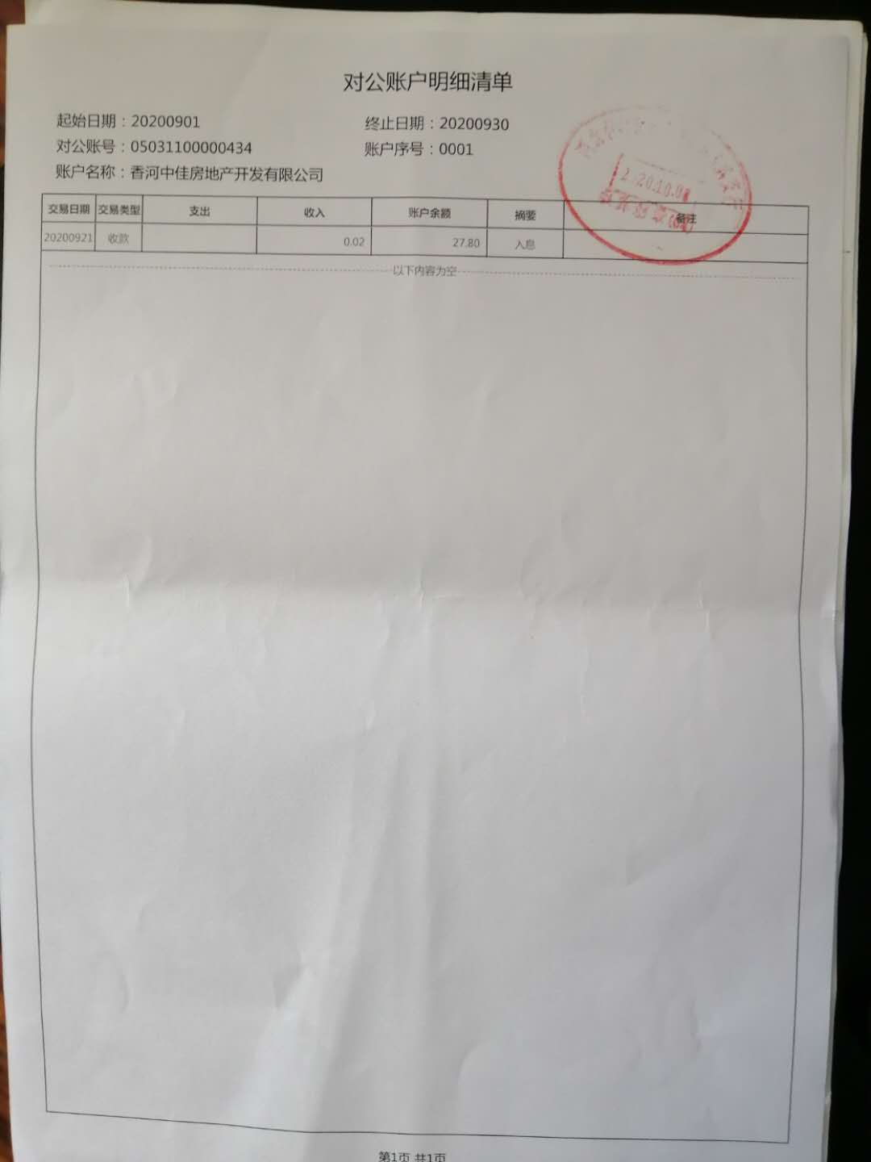

**张家口银行香河支行0015**

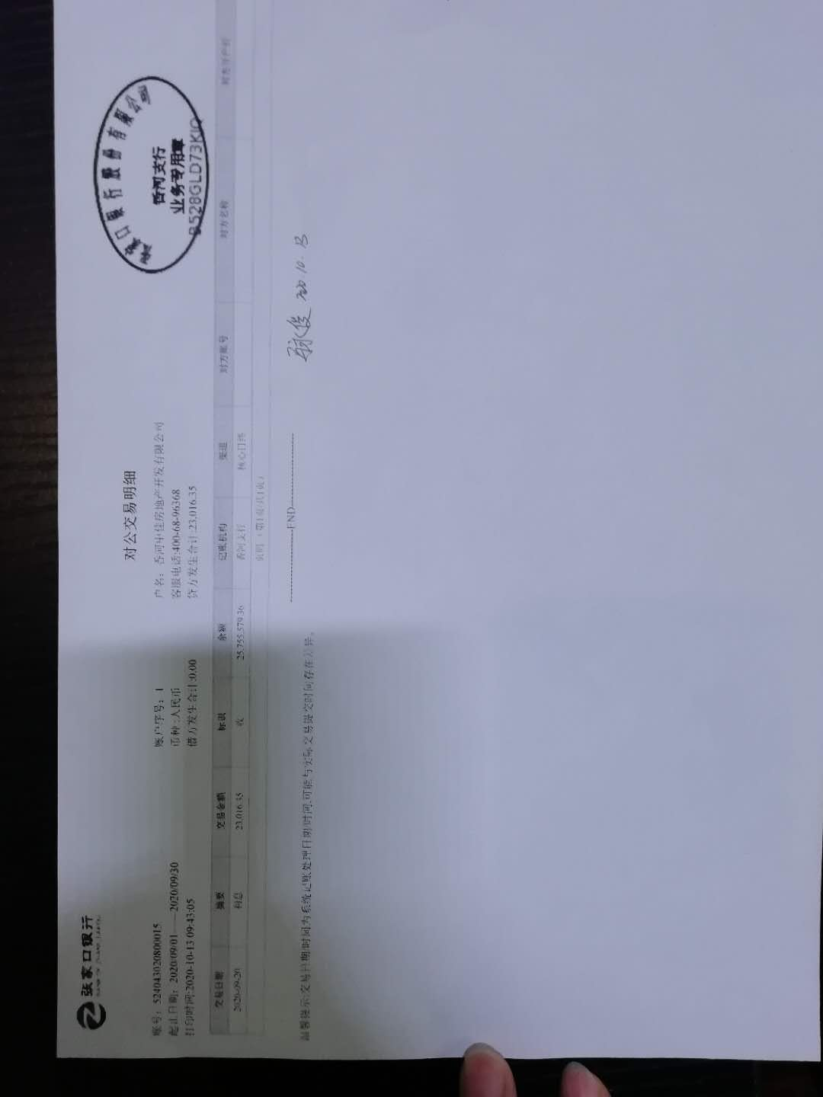

**张家口银行香河支行0028**

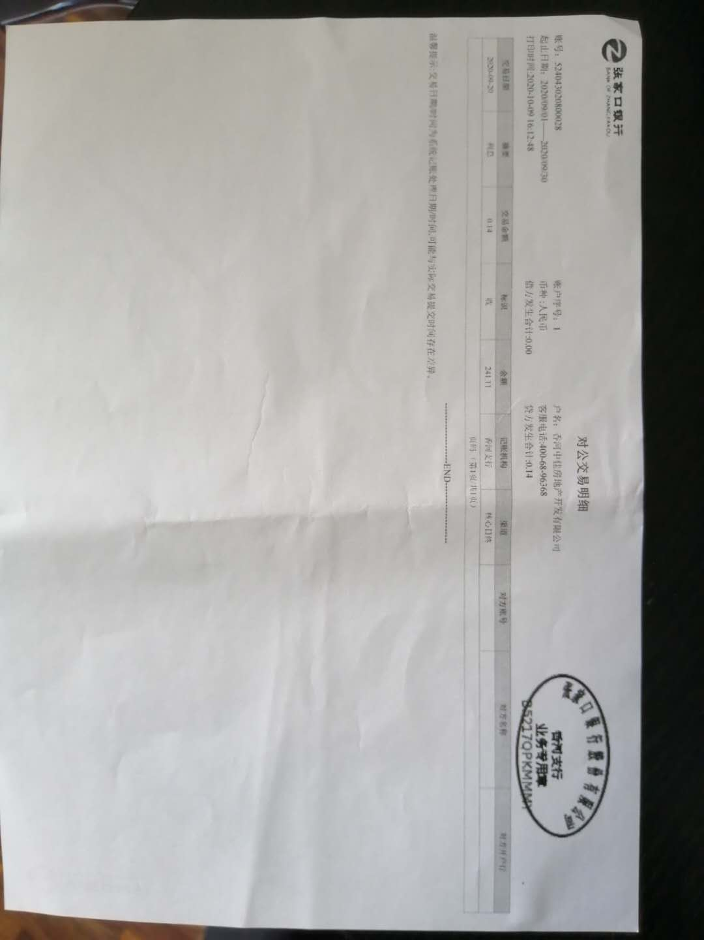

**中国银行香河支行1285**

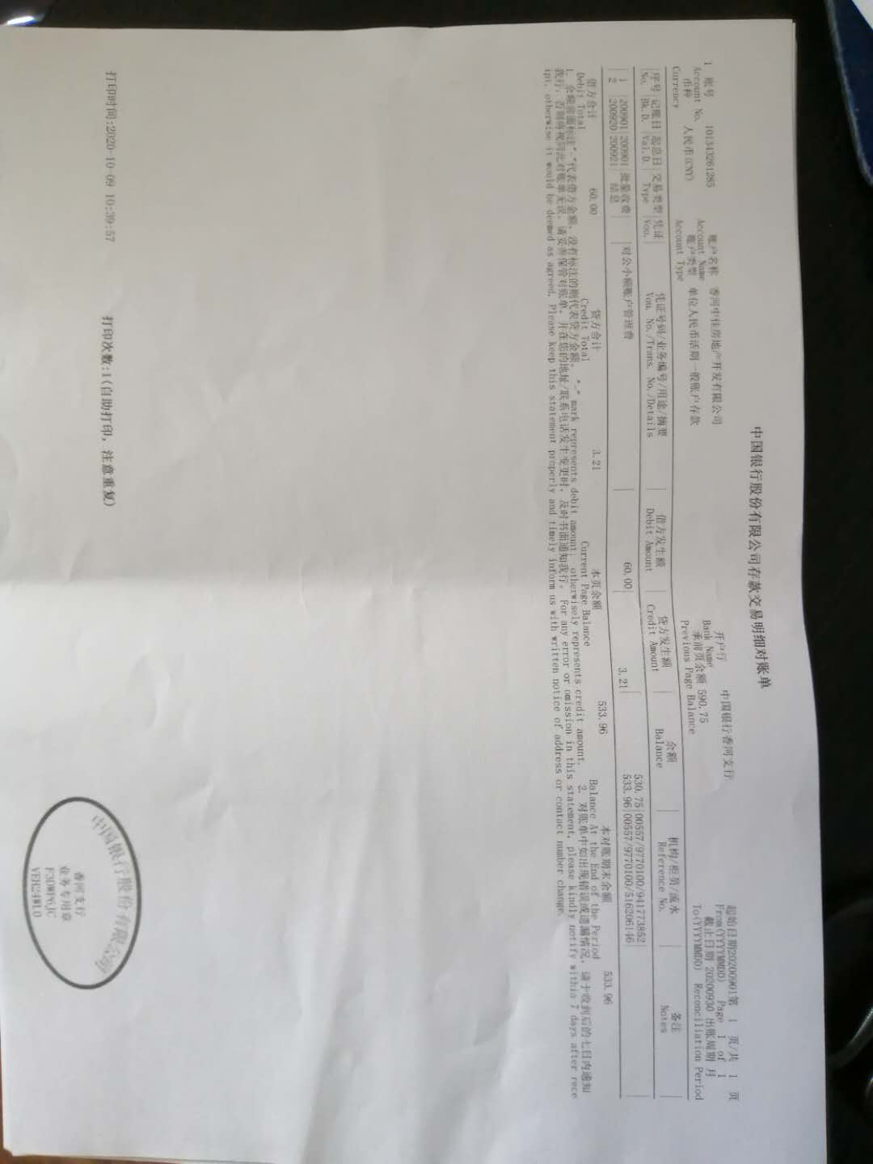

**中国银行香河支行5937**

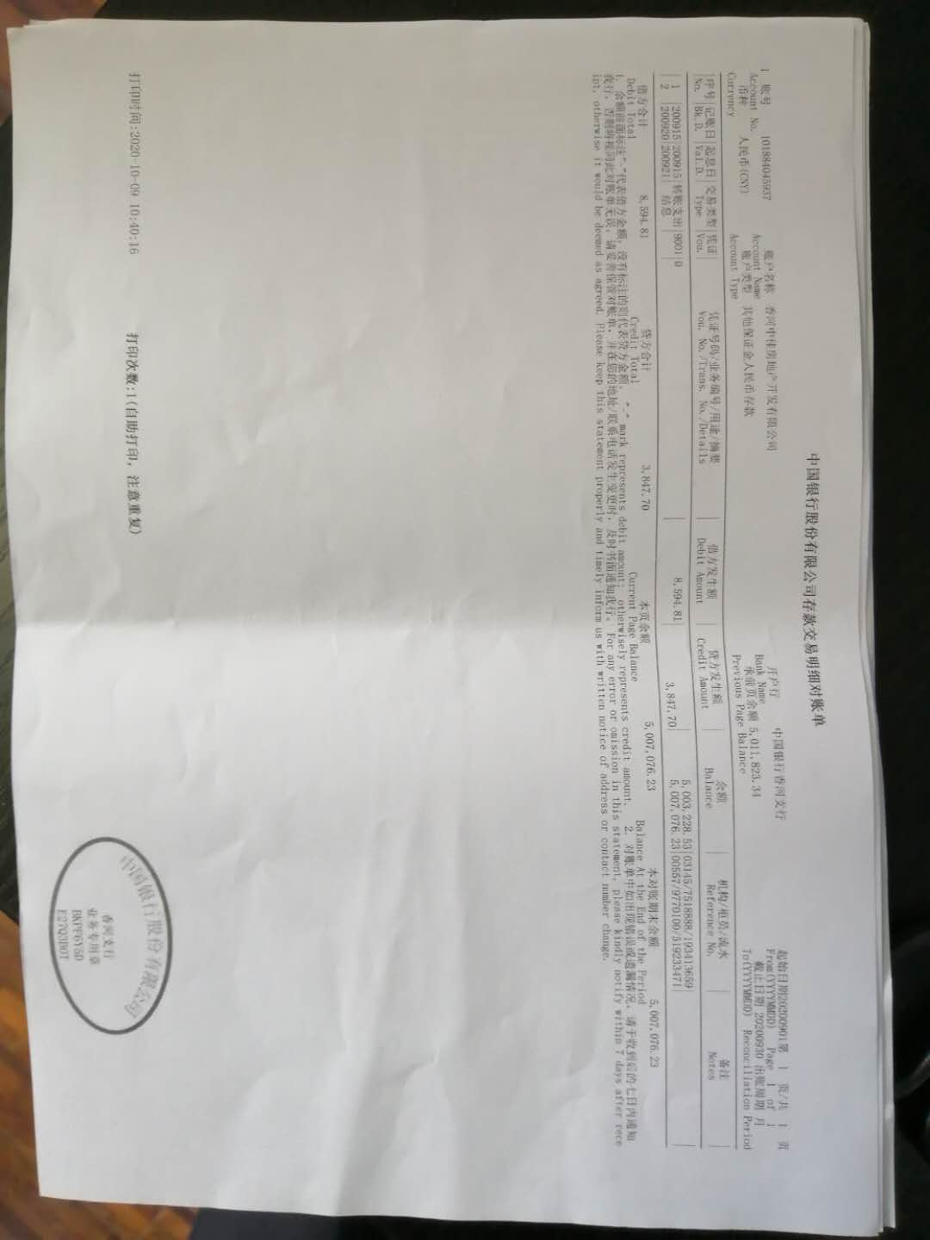

**中国建设银行香河支行0475**

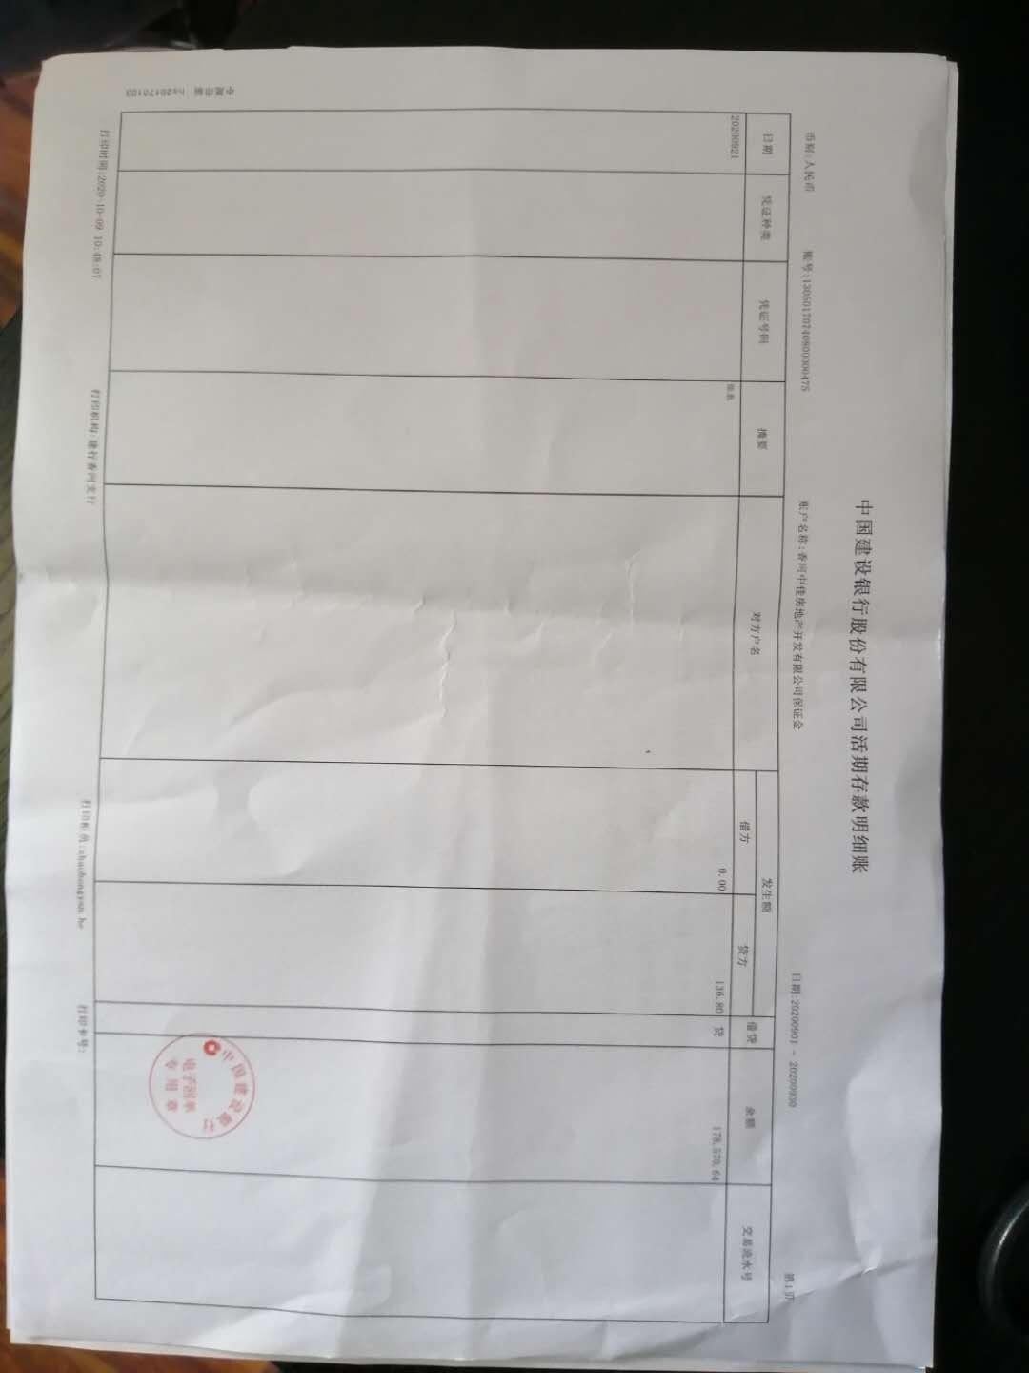

**河北香河农商银行8580**

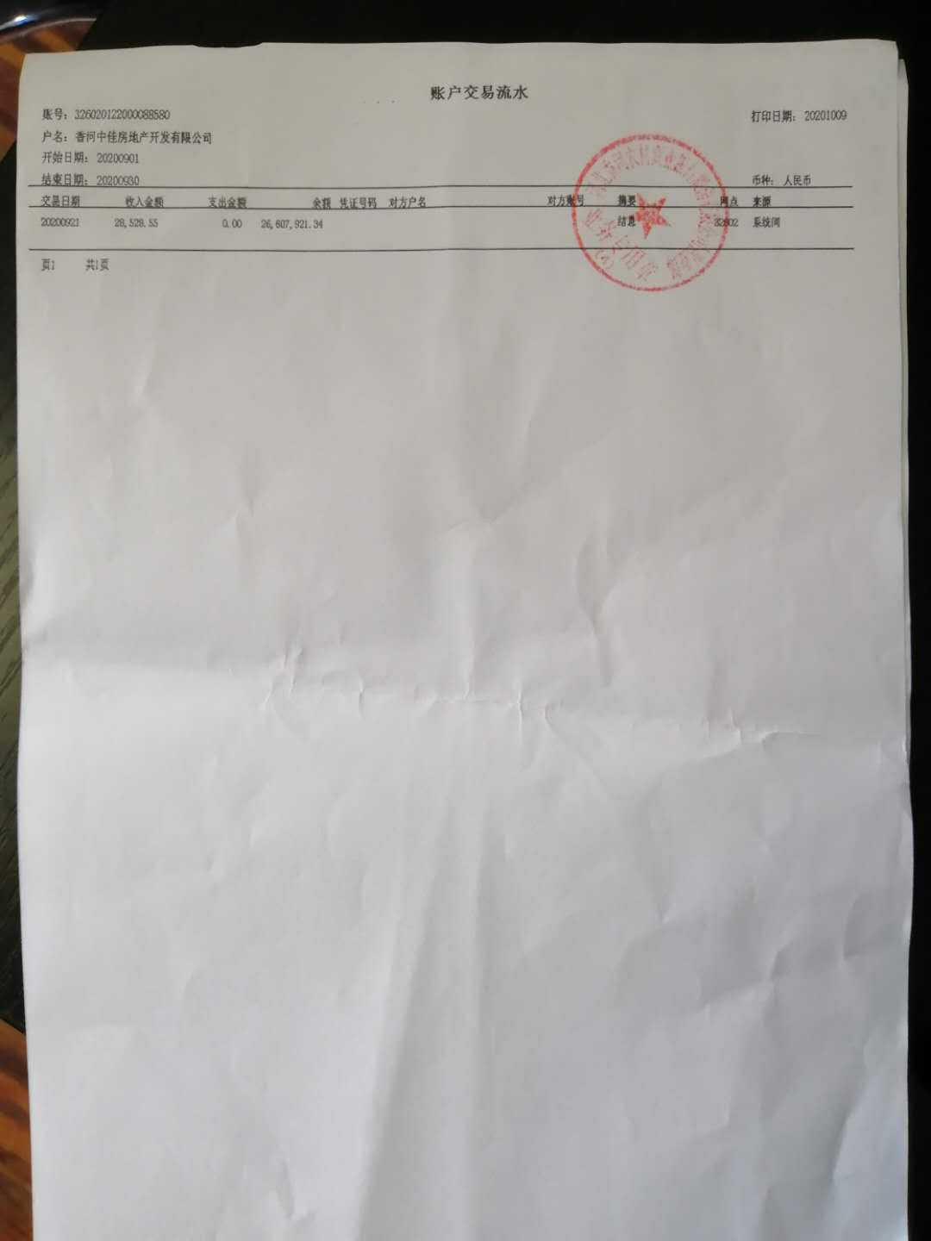

余额为0元的账户无银行对账单。